Antilles Guyane 2007 EXERCICE I synthèse d'un composé aromatique present
dans l'olivier de bohème (6,5 points)
Correction © http://labolycee.org

1. Étude de la synthèse

  - La réaction C₆H₅CCOH _{(s)} + CH₃CH₂OH _{(l)} = C₆H₅COOCH₂CH₃ _{(l)} + H₂O _{(l)} est une estérification (a) car les réactifs sont l'acide benzoïque (un acide carboxylique) et l'éthanol (un alcool). La transformation est lente (e).
Donc : a) VRAIE e) VRAIE

    - La vitesse volumique v = est proportionnelle au terme qui représente le coefficient directeur de la tangente à la courbe représentative de x(t) à la date t considérée. Or ce coefficient diminue au cours du temps donc la vitesse volumique diminue au cours du temps.
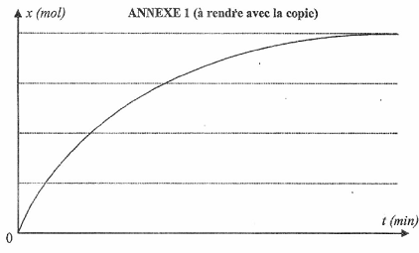
t_{1/2}
x_{f}
x_{f}/2

1.2.2. Le temps de demi-réaction t_{1/2} est la durée au bout de laquelle l'avancement atteint la moitié de sa valeur finale x_{f} , on a x(t_{1/2}) = .

    - Méthode: on trace la droite x = x_{f} / 2 qui coupe le graphe x(t) en un point d'abscisse égale à t_{1/2}.

2. Titrage de l'acide benzoïque restant à t∞

2.1.1. RCOOH _{(aq)} + H₂O _{(l)} = RCOO– _{(aq)} + h₃o⁺ _{(aq)}

    - Q_{r,eq} =
    - K_{A} = 6,3.10⁻⁵ et pK_{A} = - log(K_{A}) = -log(6,3.10⁻⁵ ) = 4,2.

    - Diagramme de prédominance:
RCOOH prédomine
RCOO⁻ prédomine
pKA = 4,2
pH

6,0

    - Si pH = 6,0 > pK_{A} alors l'ion benzoate RCOO–_{(aq)} prédomine sur l'acide benzoïque RCOOH_{(aq)} dans la solution.

2.2.1. Équation de la réaction support du titrage: RCOOH_{(aq)} + HO–_{(aq)} = RCOO–_{(aq)} + H₂O _{(l)}

    - Avec la méthode des tangentes, on a: pH_{E} = 8,5 et V_{E} = 12,0 mL
voir ci-après

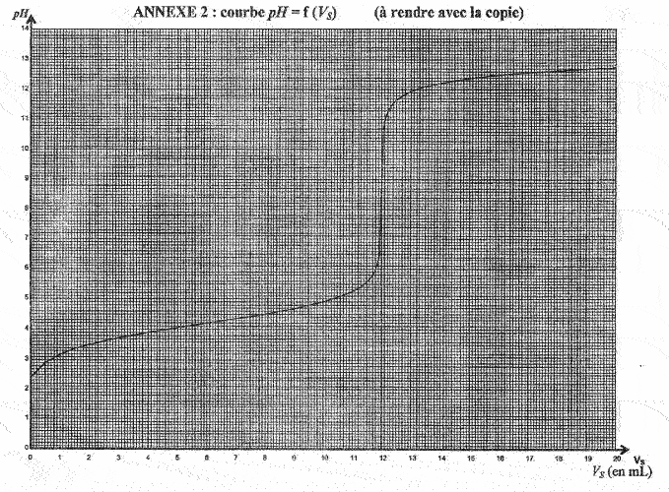

pH_{E}

V_{E}

2.2.3. À l'équivalence, les réactifs ont été introduits dans les proportions stœchiométriques de l'équation de dosage, ils sont totalement consommés donc : n₁(ac) = n(HO-)_{versée}
n₁(ac) = C_{S} . V_{e}
n₁(ac) = 2,0.10⁻¹ × 12,0 ×10⁻³ = 2,4 × 10⁻³ mol.

    - Lors d'un dosage par colorimétrie, l'indicateur coloré utilisé doit avoir sa zone de virage qui contient la valeur du pH à l'équivalence. Comme ici pH_{e} = 8,5 seule la phénolphtaléine convient car sa zone de virage est [8,2 – 10,0].

3. Rendement de la synthèse

3.1. Quantité initiale d'acide benzoïque : n₀(ac) =
n₀(ac) = = 8,2.10^{–3} mol
3.2. Quantité initiale d'éthanol : n₀(et) = avec µ en g.cm⁻³ et V en cm^{3.}

n₀(et) == 1,7.10^{–1} mol

3.3. Équation de la réaction |  | C₆H₅COOH _{(s)} + CH₃CH₂OH _{(l)} = C₆H₅COOCH₂CH₃ _{(l)} + H₂O _{(l)}
État du système | Avancement x (mol) | Quantité de matière en mol
État initial | x = 0 | n₀(ac) | n₀(et) | 0 | 0
État final | x = x_{f} | n₁(ac) =  n₀(ac) - x_{f} | n₁(et) =  n₀(et) - x_{f} | n₁(be) = x_{f} | n₁(eau) = x_{f}

3.4.
On a: n₁(ac) = 2,4.10⁻³ mol acide restant
et n₁(ac) = n₀(ac) - x_{f}

donc x_{f} = n₀(ac) – n₁(ac)
x_{f} = 8,2.10⁻³ - 2,4.10⁻³ = 5,8.10⁻³ mol

finalement n₁(be) = x_{f} = 5,8.10⁻³ mol

3.5. Rendement : r =
L' acide benzoïque est le réactif limitant, en effet les coefficients stœchiométriques des réactifs étant égaux et n₀(ac) < n₀(et). S’il était totalement consommé, alors n₀(ac) – x_{max} = 0, donc x_{max} = n₀(ac).
r =
Finalement r = = 0,71 = 71 %. (transformation limitée).

  - Pour augmenter la vitesse de la réaction on aurait pu :
- utiliser un catalyseur (cation H⁺_{(aq)})
- chauffer.

